我们在本节剩余部分中所涉及的所有内容都同样适用于普通流、文件流和字符串流，以及字符流或宽字符流版本

警告：如果程序崩溃，则不会刷新缓冲区

如果程序异常终止，输出缓冲区不会被刷新。当程序崩溃时，程序写入的数据很可能位于输出缓冲区中等待打印。当你调试一个已经崩溃的程序时，确保你认为应该写入的任何输出实际上都被刷新了是很重要的。

程序员浪费了无数个小时的时间来跟踪看起来没有执行的代码，而实际上缓冲区没有被刷新，程序崩溃时输出处于挂起状态。

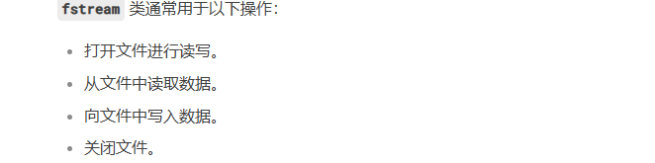

保存ofstream打开的文件中现有数据的唯一方法是显式指定app或in mode。

在任何时候调用open，都会显式或隐式地设置文件模式。如果未指定模式，则使用默认值。